阶段训练二(第九、十章)

(时间:45分钟 满分:100分)
一、选择题(每小题5分,共40分)
1.(2018淄博)关于下面四幅图的说法正确的是( D )
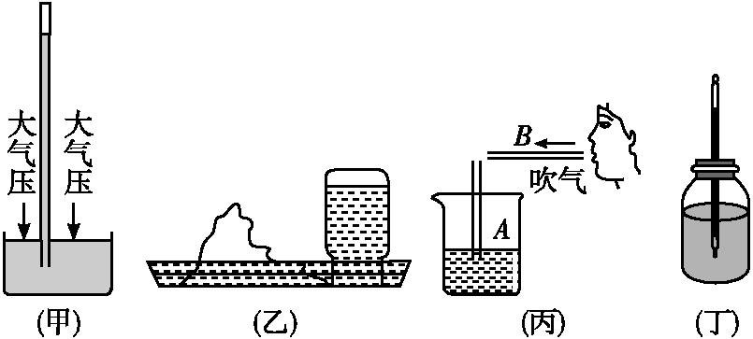
A.(甲)图:将竖直玻璃管倾斜,水银柱的高度变大
B.(乙)图:盆景中的水位能保持一定高度,是利用了连通器原理
C.(丙)图:A管中水面上升,是因为流体中流速越大的位置压强越大
D.(丁)图:把水气压计从山下移到山顶,细管内的水柱上升
2.下列有关压强知识的说法正确的是( B )
A.马德堡半球实验证明了液体内部有压强
B.利用托里拆利实验可以测出大气压的值
C.随着大气压的减小,水的沸点会升高
D.在气体中流速越大的位置,压强越大
3.(多选题)在打黑除恶专项整治中,据媒体报道,为了有效遏制逃避高速通行费、超载超限、恶意闯收费口等违法行为,部分收费口试点安装闯卡扎胎阻车器,如图所示.下列说法正确的是( ABC )
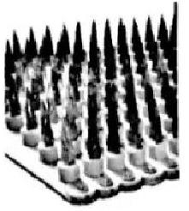
A.铁钉尖头朝上,增大对车胎的压强,容易扎破轮胎
B.铁钉侧面有凹槽,铁钉扎入轮胎后,容易让轮胎放气
C.汽车闯过阻车器后,轮胎受力面积增大,汽车对地面压强减小
D.汽车闯过阻车器后,车速减小,惯性减小,容易让车停下
4.“漂浮的花盆”获红点设计大奖:用底部密封的花盆养绿植,花盆外侧面做记号线①②③,如图所示,当花盆放置于水中漂浮时,盆内土壤不同干湿状态,会导致不同的记号线与水面重叠.下列对应关系中正确的是( D )
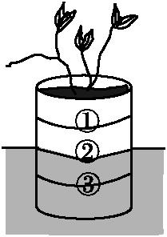
A.①偏干,②正常,③偏湿
B.①偏干,②偏湿,③正常
C.①偏湿,②偏干,③正常
D.①偏湿,②正常,③偏干
5.(2018山西)小亮同学利用气球和圆柱形水杯做了一个小实验.在气球内灌入一定量的水封口制成水球[如图(甲)].先将水球放入冷水中,水球漂浮[如图(乙)].把杯中冷水换成热水,再次把水球放入热水中,发现水球沉在杯底[如图(丙)].下列分析正确的是( B )
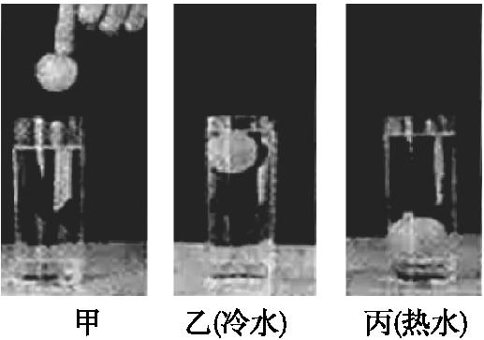
A.水球在冷水中所受浮力小于在热水中所受浮力
B.水球在冷水中排开的水的重力等于水球的重力
C.冷水的密度小于热水的密度
D.在冷水和热水的同一深度处压强相等
6.(2018北京丰台区一模)如图所示,“蛟龙号”载人深潜器是我国首台自主设计、研制的作业型深海载人潜水器,设计最大下潜深度为 7 000米级,是目前世界上下潜最深的作业型载人潜水器.“蛟龙号”载人深潜器在海水中匀速竖直下潜过程中,下列说法正确的是( A )
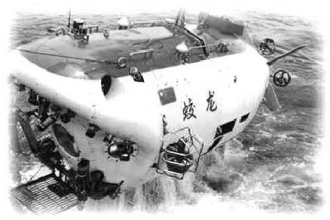
A.“蛟龙号”所受海水的压强增大
B.“蛟龙号”重力小于浮力
C.“蛟龙号”不断下沉是由于它的惯性大于它受到的阻力
D.“蛟龙号”所受的浮力逐渐较小
7.(2018开封一模)(多选题)如图所示,两个相同的圆柱形容器分别盛有ρ_{甲},ρ_{乙}两种不同液体,液体对容器底部的压强分别为p_{甲},p_{乙},现将两个体积相同的同样材质的小球分别浸入这两种液体中,两小球在图示位置静止,此时两液面刚好齐平,两小球所受浮力分别为F_{浮甲},F_{浮乙},液体对容器底部压力的变化量分别为ΔF_{甲},ΔF_{乙},下列关系式正确的是( BD )
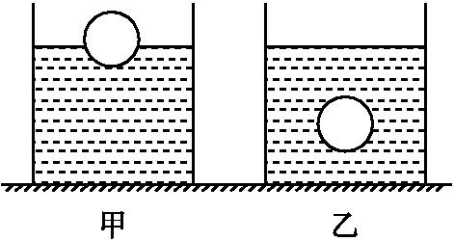
A.p_{甲}>p_{乙}、F_{浮甲}>F_{浮乙}
B.p_{甲}>p_{乙}、F_{浮甲}=F_{浮乙}
C.ρ_{甲}<ρ_{乙}、ΔF_{甲}<ΔF_{乙}
D.ρ_{甲}>ρ_{乙}、ΔF_{甲}=ΔF_{乙}
8.下列各种现象与其应用的物理知识之间的关系中,正确的是( A )
A.飞机获得升力起飞——流体压强与流速的关系
B.热气球升空——大气压与温度的关系
C.水下潜水艇能够上浮——液体压强与深度的关系
D.航空母舰漂浮在海面——浮力与液体密度的关系
二、填空题(每空3分,共24分)
9.(2018合肥45中期中)如图所示,重为1.5 N的圆柱体竖直漂浮(物体部分浸入水中,且保持静止)在水中,其底面积S=30 cm²,则水对圆柱体下表面的压强p= 5×10² Pa,圆柱体下表面所处的深度h= 5 cm(水的密度为1.0×10³ kg/m³).
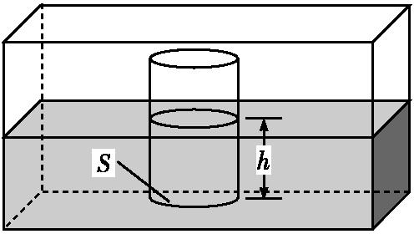
10.如图所示,在水平桌面上有甲、乙、丙三个完全相同的容器,装有不同的液体,现将三个完全相同的圆柱体分别放入容器的液体中,静止时三个容器的液面恰好相平.在三个容器中,液体密度最小的是 甲 ,三种液体对容器底的压强最大的是 丙 .(选填“甲”“乙” 或“丙”)
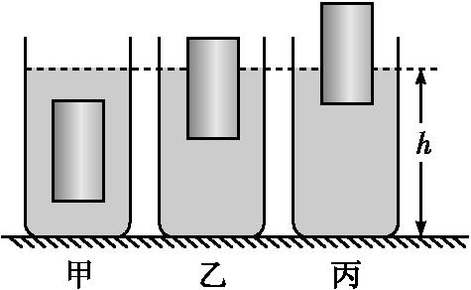
11.(2018福建B卷)如图,薄壁圆柱形容器A,B放在水平桌面上,分别盛有不同的液体,A,B的底面积之比S_{A}∶S_{B}=2∶1,液面的高度之比h_{A}∶h_{B}=3∶2,液体对两个容器底部的压力大小相等,现将完全相同的小球分别放入A,B,液面未溢出,静止时,A中的小球悬浮,B中的小球 漂浮 (选填“漂浮”“悬浮”或“沉底”),A,B容器底部受到液体的压强之比p_{A}∶p_{B}= 1∶2 .
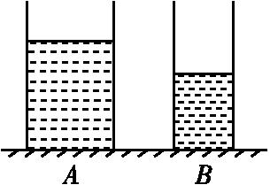
12.(2018揭阳真理中学期中)如图(甲)所示,核潜艇是国家的战略重器,是维护国家安全的基石之一.核潜艇水平匀速行驶过程中,遇到紧急情况,迅速调整艇身仰角(与水平方向的夹角)至30°开始上浮,上浮过程中潜艇始终以不变的速度沿艇身方向行驶,潜艇的深度计显示的潜艇在海面下的深度随时间变化的关系如图(乙)所示.潜艇在第 75 s时受到海水压强为 5.15×10⁵ Pa(潜艇高度不计,海水密度取1.03×10³ kg/m³),上浮过程中潜艇的速度大小为 4 m/s.
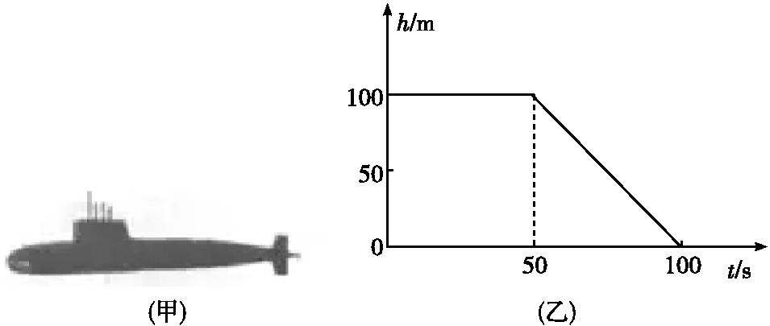
三、简答题(共6分)
13.(2018北京)如图所示,将一个小球浸没在水中由静止释放,请根据小球的受力情况分析其可能出现的运动情况.(可画受力示意图辅助说明)
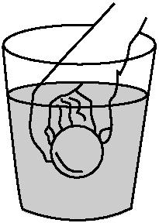
答案:由小球的受力情况来判断可能出现运动的情况:
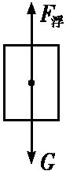
(1)用手将小球浸没在水中由静止释放,若此时小球受到的浮力大于小球的重力,合力方向竖直向上,小球会向上运动,最终漂浮在水 面上;
(2)用手将小球浸没在水中由静止释放,若此时小球受到的浮力等于小球的重力,合力为零,小球会静止,悬浮在水中;
(3)用手将小球浸没在水中由静止释放,若此时小球受到的浮力小于小球的重力,合力方向竖直向下,小球会向下运动,最终沉底.
四、实验探究题(14题8分,15题10分,共18分)
14.小聪学习了固体压强后,爱动脑筋的他想探究液体内部是否有压强,液体内部压强究竟有哪些特点,小聪进行了大胆猜想:[来源:Z|xx|k.Com]
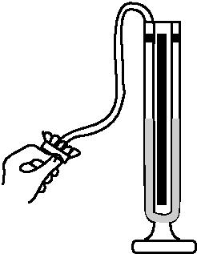
猜想1:液体内部可能有压强
猜想2:液体内部的压强大小可能与方向有关
猜想3:液体内部的压强大小可能与液体深度有关
猜想4:液体内部的压强大小可能与液体的密度有关
……
为了验证以上猜想是否正确,小聪在老师的帮助下找来了一些实验器材,设计并完成了实验探究.请你完成下列问题:
(1)实验前,要通过调试,使压强计U形管两边的液面 相平 ,小聪在调试时发现,用手指不论是轻压还是重压探头的橡皮膜时,U形管两边液面几乎没有变化,如图所示,说明该压强计 漏气 (选填“漏气”或“不漏气”).
(2)为了验证猜想1,小聪把探头放入水中,再观察压强计U形管两边液面是否有 高度差 来判断探头处是否受到水的压强.
(3)在验证其余猜想的过程中,小聪收集到如下表中的数据,根据表中的数据:
序号 | 液体 | 深度  h(mm) | 压强计
序号 | 液体 | 深度  h(mm) | 橡皮膜方向 | 液面高度差(mm)
1 | 水 | 20.0 | 朝上 | 18.5
2 | 水 | 20.0 | 朝下 | 18.5
3 | 水 | 20.0 | 朝左 | 18.5
4 | 水 | 20.0 | 朝右 | 18.5
5 | 水 | 40.0 | 朝上 | 36.8
6 | 水 | 60.0 | 朝上 | 54.6
7 | 酒精 | 60.0 | 朝上 | 48.5
①比较序号1,2,3,4的数据,可得出的结论是 同种液体,在同一深度,液体向各个方向的压强相等 .
②为了验证猜想3,小聪完成的实验操作应该是表中序号为 1,5,6 的实验.
③比较序号6,7两组数据,可得出液体的压强与液体 种类 有关. [来源:Zxxk.Com]
(4)小聪在实验中主要用到的研究方法有转换法和 控制变 量 法.
15.(2018达州)小陈同学在老师的指导下完成了以下实验:
①用弹簧测力计测出一个带盖子的空玻璃瓶的重力,如图(甲)所示;
②用手拿着这个盖紧瓶盖的空玻璃瓶浸没在水中,放手后发现玻璃瓶上浮;
③将一个铁块装入玻璃瓶并盖紧盖子,放入水中放手后发现玻璃瓶 下沉;
④取出玻璃瓶并擦干瓶上的水,挂在弹簧测力计上,保持玻璃瓶竖直,然后从图(乙)所示位置慢慢浸入水中,并根据实验数据绘制了弹簧测力计的示数F与玻璃瓶下表面浸入水中深度h的关系图象如图(丙)所示.
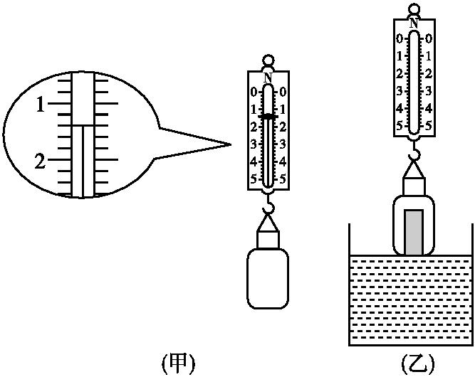
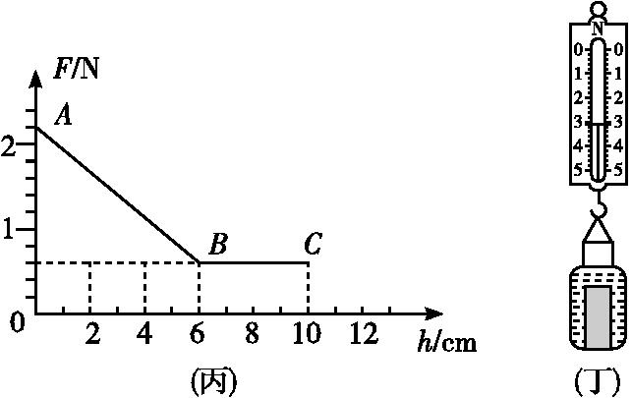
(1)装有铁块的玻璃瓶全部浸没在水中时受到的浮力是 1.6 N.
(2)BC段说明物体受到的浮力大小与浸没的深度 无关 (选填“有关”或“无关”).
(3)在第②操作步骤中空玻璃瓶浸没在水中时受到的浮力为 1.6 N.
(4)小陈认真分析以上实验数据和现象后发现,物体的沉浮与物体的重力和所受浮力有关,其中上浮的条件是 浮力大于重力 .
(5)若圆柱形容器的底面积为100 cm²,在(乙)图中,当玻璃瓶浸没后,水中容器底的压强增加了 160 Pa.
(6)细心的小陈同学发现玻璃瓶上还标有100 mL的字样,于是在装有铁块的玻璃瓶内装满水并盖上瓶盖,再用弹簧测力计测出总重力,如图(丁)所示,此时弹簧测力计示数为3.1 N,根据以上数据他算出了铁块的密度为 8×10³ kg/m³.(g取10 N/kg)
五、计算题(共12分)
16.(2018潍坊)如图所示,用细线将正方体A和物体B相连放入水中,两物体静止后恰好悬浮,此时A上表面到水面的高度差为0.12 m.已知A的体积为1.0×10⁻³ m³,所受重力为8 N;B的体积为 0.5×10⁻³ m³,水的密度ρ=1.0×10³ kg/m³,g取10 N/kg,求:
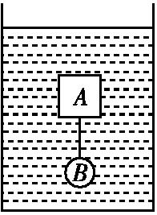
(1)A上表面所受水的压强;
(2)B所受重力大小;
(3)细线对B的拉力大小.
解析:(1)A上表面所受水的压强
p=ρgh=1.0×10³ kg/m³×10 N/kg×0.12 m
=1.2×10³ Pa.
(2)A和B受到的总浮力
F_{浮总}=ρg(V_{A}+V_{B})
=1.0×10³ kg/m³×10 N/kg×(1.0×10⁻³ m³+0.5×10⁻³ m³)
=15 N,
根据F_{浮总}=G_{A}+G_{B},
B受到的重力大小
G_{B}=F_{浮总}-G_{A}=15 N-8 N=7 N.
(3)B受到的浮力大小
F_{浮B}=ρgV_{B}
=1.0×10³ kg/m³×10 N/kg×0.5×10⁻³ m³
=5 N,
细线对B的拉力大小
F=G_{B}-F_{浮B}=7 N-5 N=2 N.
答案:(1)1.2×10³ Pa (2)7 N (3)2 N

